Министерство образования Российской Федерации

Амурский государственный университет

# Кафедра АППиЭ

## ПОЯСНИТЕЛЬНАЯ ЗАПИСКА

#### к курсовой работе

на тему: Исследование механизма пресса

по курсу: Техническая механика

г. Благовещенск

Министерство общего и профессионального образования Российской Федерации

Амурский государственный университет

Кафедра АПП и Э

ЗАДАНИЕ

К курсовому проектированию студента

1. Тема проекта: Кинематическое и динамическое исследование механизма пресса, а также конструкторская разработка редуктора и расчёт на прочность отдельных деталей привода пресса

2. Срок сдачи студентом законченного проекта

3. Исходные данные по проекту: 1) схема редуктора выбирается из варианта-1; 2)цифровые данные из варианта–7, средняя скорость vср = 0,6 м/с, угловая скорость вала электродвигателя - ωэл = 314 рад/с, угловая скорость вала кривошипа ωкр = 9,42 рад/с, отношение механического хода к его диаметру S0/D = 1,5, долговечность механизма L=20000 ч, безразмерный коэффициент -λ = 0,2, среднее удельное давление на поршень – Р = 0,4 МПа, коэффициент неравномерности движения механизма - σ = 0,02.

4. Содержание расчётно-пояснительной записки:

1)Рассмотреть механизм пресса.

2) Провести необходимые расчёты и вычертить схему машинного агрегата.

3) Выполнит структурный анализ кривошипно-ползунного механизма пресса. Провести кинематический анализ рычажного механизма пресса графическим и аналитическим методами. Выполнить динамический анализ машинного агрегата на основе приведения масс и моментов инерции звеньев к валу кривошипа.

4) Расчёты элементов редуктора.

5. Перечень графического материала:

Лист 1: Анализ кривошипно-ползунного механизма пресса: 1) планы положений механизма. 2) планы скоростей 3) планы ускорений. 4)диаграмма перемещений. 5)диаграмма аналогов скоростей. 6)диаграмма аналогов ускорений. 7)циклограмма рабочего и холостого хода

Лист 2: Сборочный чертёж редуктора;

Лист 3: Рабочие чертежи деталей: 1) выходной вал редуктора. 2) зубчатое колесо. 3) крышка редуктора.

6. Дата выдачи задания: 17 ноября 2002 года

Руководитель: Волков С.П., Бошко М.Е.

РЕФЕРАТ

Отчёт 49 стр., рисунков 11, таблиц 2, источников 5.

пресс, редуктор, детали, электродвигатели, шестерни, колесо, валы, шпонки.

Рассмотрен вид пресса, его конструкция. Изучен механизм пресса, проведён его всесторонний анализ. По результатам этого анализа подобран электродвигатель, соответствующий требованиям нормальной работы пресса. Проведена конструкторская разработка цилиндрического двухступенчатого редуктора, а также выполнены расчёты на прочность различных деталей этого редуктора: зубчатых колёс, валов, подшипников и литых деталей корпуса. Проведены конструктивные расчёты шпоночных соединений и муфт. Предоставлены технические характеристики на сборку, эксплуатацию и транспортировку редуктора.

СОДЕРЖАНИЕ

Введение

# Основная часть

# Кинематическое и динамическое исследование механизма пресса

# 1.1 Исследование механизма пресса

# Кинематическая схема машинного агрегата (привода)

# Кинематический синтез механизма пресса

# Кинематический анализ

# Определение положений и построение планов механизмов

# Построение планов скоростей

# Построение планов ускорений

# Структурный анализ механизма пресса

# Приведение сил производственных сопротивлений к валу кривошипа

# 2. Привод

# Выбор электродвигателя

# Общее передаточное отношение

# Выбор схемы редуктора

# Разбивка общего передаточного отношения

# Расчёт тихоходной ступени

# 2.5.1 Выбор материала и термической обработки

2.5.2 Допускаемые напряжения

2.5.3 Межосевое расстояние

2.5.4 Предварительные основные размеры колеса

2.5.5 Модуль передачи

2.5.6 Угол наклона и суммарное число зубьев

2.5.7 Число зубьев шестерни и колеса

2.5.8 Ориентировочное значение делительного диаметра шестерни

2.5.9 Диаметры колёс

2.5.10 Силы в зацеплении

2.5.11 Проверка зубьев колёс по напряжению и по контактным напряжениям

* 1. Расчёт быстроходной ступени

2.6.1 Выбор материала и термической обработки

2.6.2 Допускаемые напряжения

2.6.3 Межосевое расстояние

2.6.4 Предварительные основные размеры колеса

2.6.5 Модуль передачи

2.6.6 Угол наклона и суммарное число зубьев

2.6.7 Число зубьев шестерни и колеса

2.6.8 Ориентировочное значение делительного диаметра шестерни

2.6.9 Диаметры колёс

2.6.10 Силы в зацеплении

2.6.11 Проверка зубьев колёс по напряжению и по контактным напряжениям

* 1. Проектный расчёт валов
     1. Быстроходный вал
     2. Промежуточный вал
     3. Тихоходный вал
  2. Расчёт деталей корпуса
     1. Расчёт размеров элементов редуктора
     2. Расчёт крышки редуктора
     3. Зазоры между вращающимися деталями
     4. Привертные крышки
  3. Смазка и охлаждение
  4. Расчёт реакции опор тихоходного вала

2.10.1 Эпюра моментов изгибающих в горизонтальной плоскости

2.10.2 Эпюра моментов изгибающих в вертикальной плоскости

2.10.3 Эпюра крутящих моментов

2.10.4 Суммарная моментов изгибающих

* 1. Расчёт подшипников качения тихоходного вала
  2. Выбор муфты
  3. Расчёт прочности шпоночного соединения

Заключение

Список использованных источников

ВВЕДЕНИЕ

Курсовой проект по прикладной механике это первая самостоятельная комплексная расчетно-конструкторская работа студентов, завершающая их общетехническую подготовку.

Выполнение проекта закрепляет и углубляет знания, полученные при изучении общетехнических дисциплин: теоретической механики, высшей математики, инженерной графики. В большей мере, технической механики, включающей разделы сопротивления материалов, элементы теории машин и механизмов и основ конструирования деталей машин.

Курсовое проектирование направлено на развитие конструкторских навыков студентов, закрепление и расширение теоретических знаний, ознакомления с конструкциями типовых узлов и деталей, привитие самостоятельного решения инженерно технических задач по расчету и конструированию.

Работая над курсовым проектом, студенты знакомятся с этапом проектирования, действующими стандартами, нормами, справочной литературой, получают навыки не только технических расчётов с использованием вычислительной техники, но и оформление графической части проекта и составления пояснительной записки. Все это создает базу для грамотного, в инженерном смысле, выполнения курсовых проектов по специальным дисциплинам, дипломного проекта и технических проектов.

1. КИНЕМАТИЧЕСКОЕ И ДИНАМИЧЕСКОЕ ИССЛЕДОВАНИЕ МЕХАНИЗМА ПРЕССА

1.1 Исследование механизма пресса

1.1.1 Кинематическая схема машинного агрегата

Машинный агрегат состоит из трёх последовательных механизмов: электродвигателя, редуктора и механизма пресса.

Механизм пресса представляет собой последовательное соединение кривошипа с кривошипно-ползунным механизмом (КПМ). Плоскость движения ползуна расположена под углом в 90**о** к горизонту. В механизме пресса только один ход поршня является рабочим. Это означает что в рабочем цилиндре, где расположен поршень, по одну сторону происходит поднимание, а по другую опускание.

Кривошипы пресса конструктивно оформлены в виде коленчатого вала. Поскольку число оборотов коленчатого вала неравно числу оборотов электродвигателя, то между электродвигателем и прессом находится редуктор, который представляет собой последовательное соединение трехзвенных зубчатых механизмов помещенных в отдельный корпус предназначенный для изменения параметров мощности.

1.1.2 Кинематический синтез механизма пресса

Кинематическая схема кривошипно-ползунного механизма:

1 - стойка;

2 - кривошип АВ;

3 - шатун ВС;

4 - кривошип CD;

5 - шатун ED;

6 - ползун;

Основные размеры:

lAB[M] – 0,08 (длина кривошипа);

lBC[M] – 0,38 (длина шатуна ВС);

lCD[M] – 0,45 (длина кривошипа CD);

lCE[M] – 0,14 (длина шатуна CE);

lEF[M] – 0,26 (длина шатуна EF);

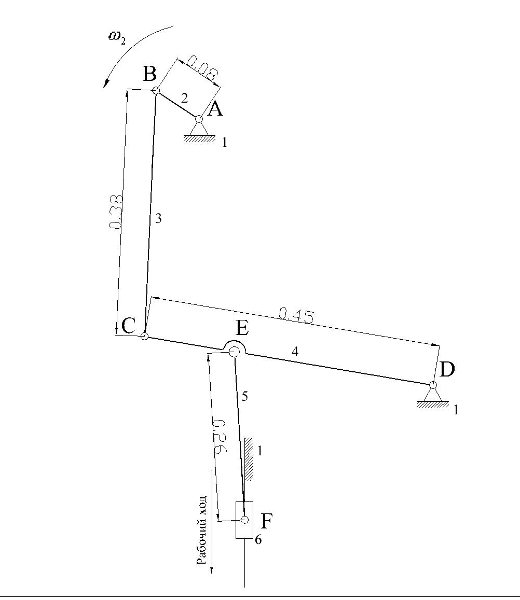

# Рис.1

1.2 Кинематический анализ

1.2.1 Определение положений и построение планов механизмов

Для построения планов механизма выберем масштабный коэффициент μl и вычисляем отрезки чертежа:



Радиусом, равным АВ, проводим окружность, а так как кривошип АВ имеет равномерное вращательное движение и совершает полный оборот, то делим окружность на двенадцать равных частей через каждые тридцать градусов. Каждое положение точки В обозначаем определённым номером. Для определения крайних положений (КПМ) производим следующие действия: обозначаем положения, в которых кривошип АВ и шатун ВС складываются и вытягиваются в одну линию.

Построение планов механизма начинаем с положения точки В в одиннадцатой позиции. Положение точки В однозначно известно. Из точки В откладываем длину шатуна ВС. Полученную точку С соединим прямой линией с точкой В и определим тем самым положение шатуна в одиннадцатом положении. Далее определяем положение кривошипа CD. Из точки С откладываем отрезок, равный длине кривошипа CD – соединяем его со стойкой D, далее откладываем от точки C расстояние CE и из полученной точки откладываем величину кривошипа EF, до пересечения с прямой определяющей прямую по которой движется ползун, в полученной точке F этим самым определяем положение конечного звена (точка F) и в этой точке изображаем ползун в виде прямоугольника. Аналогично проводим действия и для других одиннадцати положений (КПМ).

1.2.2 Построение планов скоростей

Величина скорости точки В определяется по формуле:

(5)



Но так как изначально принимаем крнеизвестным, то вычисляем масштабный коэффициент для плана скоростей, соизмеримо с масштабным коэффициентом для плана положений (**l**=0,002 м/мм)



**V**=0,001 м/(мм . с)



Направление скорости точки В определяется в соответствии с направлением **кр** и перпендикулярно АВ.



Связь между скоростью точки В и скоростью точки С (обе точки принадлежат звену 3 задаётся уравнением:

(6)

**C**=**B+CB**



Здесь и в дальнейшем, вектор, известный по величине и по направлению подчёркиваем двумя линиями, а вектор, известный только по направлению только одной линией.



Для определения указанных неизвестных элементов строим план скоростей. Длину отрезка ab ( на плане скоростей все точки обозначаются малыми латинскими буквами) берём в два раза большим длины AB на плане положений ( в силу взаимосвязанности масштабных коэффициентов плана положений и плана скоростей и неизвестности угловой скорости кривошипа)

Этот отрезок (скорость V**B**) откладываем от произвольной точки Р (полюс плана скоростей) перпендикулярно АВ (на плане положений). Далее из полюса проводим луч, перпендикулярный кривошипу CD (в этом положении). Через точку b на плане скоростей проводим линию, перпендикулярную звену 3 на плане положений до пересечения с построенным лучом. На пересечении ставим точку c. Отрезок pc (вектор) изображает скорость V**C** точки C , а отрезок bc – скорость V**CB**. Значения действительных скоростей определяем по формулам:



Разделяем отрезок pc на плане скоростей точкой e, в том же соотношении в каком точка E разделяет кривошип CD на плане положений. Из полюса проводим луч параллельный направляющей ползуна, и из точки e проводим перпендикуляр к шатуну EF (на плане положений) до пересечения с построенным лучом, получаем точку f. Отрезок pd (вектор) изображает скорость V**D** точки D (она равна 0), а отрезок cd – скорость V**DC (**скорость движения точки C относительно D. Значения действительных скоростей определяем по формулам:



Подобным образом находим планы скоростей для всех двенадцати положений механизма. Плавная линия, соединяющая одноимённые точки на плане скоростей является годографом. Для точки b годографом является окружность, а для точки f вертикальная линия.

Составляем таблицу найденных значений отрезков плана скоростей:

Таблица 1

|  |  |  |  |  |  |  |  |  |  |  |  |  |
| --- | --- | --- | --- | --- | --- | --- | --- | --- | --- | --- | --- | --- |
|  | 1 | 2 | 3 | 4 | 5 | 6 | 7 | 8 | 9 | 10 | 11 | 12 |
| Pb, мм | 80 | 80 | 80 | 80 | 80 | 80 | 80 | 80 | 80 | 80 | 80 | 80 |
| Pc, мм | 33 | 61 | 79 | 77 | 51 | 6 | 41 | 80 | 83 | 62 | 33 | 0 |
| Pe, мм | 22 | 41 | 55 | 52 | 35 | 3,5 | 33 | 56 | 57 | 44 | 22 | 0 |
| Pf, мм | 21 | 40 | 53 | 52 | 34,5 | 3,5 | 33,5 | 55 | 58 | 41 | 21 | 0 |

1.2.3 Построение планов ускорений

Ускорение точки b, совершающей движение по окружности задаётся уравнением:

(11)

aB=aBn+aBτ

По заданию преподавателя строим планы ускорений для первого, второго и восьмого положений механизма.

Рассмотрим пример построения плана ускорений для второго положения. Задаёмся масштабным коэффициентом плана ускорений, который вычисляется по формуле:

(12)



ω**а**=0,0005



Выбираем произвольно точку π (полюс плана ускорений). Так как точка В движется с постоянной скоростью, то ускорение точки В направлено к центру вращения кривошипа. В выбранном масштабе откладываем длину вектора ab . Получаем точку b. На плане ускорений все точки обозначаем малыми латинскими буквами со штрихом. Звено 3 совершает плоскопараллельное движение. Его ускорение описывается уравнением:

(13)

a**СB**=a**СBn**+a**СBτ**

Направление a**СBn** известно – направлено вдоль третьего звена в сторону точки вращения, то есть точки В. Значение его вычисляем по следующей формуле:

a**СBn** = (14)



Из полюса откладываем отрезок параллельный звену CD равный по величине ускорению a**СDn**. Которое вычисляется по формуле:

a**СDn** = (15)



Из конца вектора a**СBn** проводим вектор тангенциального ускорения aСBτ, перпендикулярный третьему звену механизма до пересечения с вектором тангенциального ускорения aСDτ проведённого из конца вектора нормального ускорения звена 4. В месте пересечения получаем точку с. Далее рассматриваем 4-ое звено. Оно содержит точку E ускорение которой направленно в ту же сторону что и ускорение точки C, величину отрезка находим, учитывая, что отрезки на плане ускорений относятся в том же соотношении что и на плане положений(теорема подобия), т.е. определяется следующим уравнением:



a**EDn** =

(17)



Получаем точку e. Далее находим ускорения звена 5 (ползуна), она определяется уравнением:

a**F**= a**E** +a**EFτ**

Направление a**F** известно – направлено по вертикали, численное значение найдём построением: из полюса проведём луч параллельный направлению движения ползуна, из конца вектора a**E** проводим луч перпендикулярный шатуну EF (показывающий направление a**EFτ**). В точке пересечения лучей получаем отрезок показывающий величину ускорения ползуна в положении 2.



Таким образом построили план ускорения для второго положения механизма. Используя данный алгоритм строим оставшиеся планы ускорений. Во избежание загромождения чертежа каждый план ускорений вычерчиваем отдельно.

Составим таблицу значений отрезков планов ускорений:

Таблица 2

|  |  |  |  |
| --- | --- | --- | --- |
|  | 1 | 2 | 8 |
| b, мм | 160 | 160 | 160 |
| c, мм | 135, | 99,9 | 70,1 |
| e, мм | 92, | 69,2 | 46,21 |
| f, мм | 89,4 | 68,1 | 44 |
| nCB, мм | 13,2 | 5,7 | 10 |
| nCD, мм | 3,1 | 8,5 | 20 |
| CB, мм | 77,21 | 126,4 | 144 |
| CD, мм | 135,14 | 98,2 | 66 |

1.3 Структурный анализ механизма пресса

Для того, чтобы осуществить переход от кинематического анализа к динамическому с учётом КПД рычажного механизма поступаем следующим образом.

В масштабе вычерчиваем силу полезного сопротивления от перемещения (Р**ПС**) точки рычажного механизма, принадлежащей его выходному звену. По горизонтальной оси откладываем перемещение S**Fi** , взятое с плана положения механизма для участка рабочего хода. В этой же системе координат строим график в виде зависимости V**F** (S**Fi**). Мощность от сил полезного сопротивления при поступательном движении входного звена:

N**ПC(i)**=P**ПC(i)**.V**F(i)**

Перемножаем действительные величины P**ПC(i)** на соответствующие V**F(i)**, находим N**ПC(i)**

N**ПC(i)**=Y**P**пс**(i)** μ**P** (P**V** μ**V .** 2) [Вт]



где

2=9,42 Рад/с, μ**P**=100 H/мм, μ**V**=0,001 м/мм.с2



Для каждого положения находим:



По найденным таким образом значениям мощности строим график N**ПC** (S**Fi**).

По построенному графику определяем и находим наиболее нагруженное положение механизма, соответствующее пику (max) мощности. Для расчёта крутящего момента на входном валу редуктора необходимо учесть потери на трение в кинематических парах 6-ти звенного рычажного механизма. Будем считать ля всех с учётом наличия в нём кроме вращательных и поступательных пар η=0,7.

N**P**пс= Р**ПС** V**D**=Т**2** ω**2**

Т**2**=



Т**2**= H.м



Т**2**потр=



Т**2**потр=H.м



1.3 Структурный анализ КПМ пресса.

Кривошипно-ползунный 6-звенный механизм

1. Число степеней свободы

W=3n-2p5-p4

Где n – число подвижных звеньев механизма. n=5; p5 – число кинематических пар пятого класса, p5=7; p4 – число кинематических пар четвёртого класса, p4=0.

W=3.5-2.7 –0=1



# Рисунок 3 - Начальный механизм

Следовательно для работы этого механизма нужен один двигатель

=3.1-2.1=1; 1 класс, 1 порядок.

# Рисунок 4 - Группа Ассура

W=3.2-2.3=0; 2 класс, 2 порядок.

# Рисунок 5 - Группа Ассура

W=3.2-2.3=0; 2 класс, 2 порядок.

1. Формула структурного анализа механизма пресса.

2кл.2пр.(3-4)

1кл.1пр.(1-2)

2кл.2пр.(5-6)

Весь механизм: 2 класс, 2 порядок.

1.4 Приведение сил производственных сопротивлений к валу кривошипа

Механизм машинного агрегата - многозвенная система, нагруженная силами и моментами, приложенными к различным её звеньям. При построении модели механизма, все силы и моменты, приложенные к нему, оказываются приведенными к одному звену - звену кривошипа и замененные суммарным приведенным моментом.

Силами производственных сопротивлений являются силы давления прессуемого образца на пресс. Они характеризуются средним постоянным удельным давлением Р.

Сила постоянного давления на пресс определяется по формуле:



1. ПРИВОД
   1. Выбор электродвигателя

Находим мощность движущих сил по формуле:

P**CD**=P**СП**/η

Где P**СП** – мощность сил производственных сопротивлений

P**СП**=Т**ПР.СПР.**ω**К**/1000кВт

η - КПД машинного агрегата без учёта потерь в двигателе

η=η**и.м.**η**р**

гдеη**р** - КПД одного редуктора,

η**и.м** =0,7 (исполнительного механизма)

n**p**=1-[m(Ψ**2+**Ψ**3**)+mΨn]

где m=2 число зубчатых пар,

n=3 число пар подшипников,

Ψ**2+**Ψ**3** =0,02…0,05 – сумма коэффициентов потерь одной зубчатой пары

Ψn=0,005…0,01 – коэффициент потерь в одной паре подшипников

n**p** =1(2.0,035+3.0,0075)=0,9075



Определяем мощность электродвигателя:

Р**ЭЛ**=2698,84.1,2=3238=3,3 кВт

По таблице 2.2(1) по требуемой мощности Р**ТР**=3,3 кВт выбираем электродвигатель трёхфазный короткозамкнутый, закрытый, обдуваемый двигатель серии 4А с синхронной частотой вращения 3000 об/мин 4А90L2У3 и скольжением 3,3% (ГОСТ 19523-81). Номинальная частота вращения

об/мин



* 1. Общее передаточное отношение

### Общее передаточное отношение находим по формуле:



где n**вых** частота вращения вала кривошипа



об/мин



* 1. Выбор схемы редуктора

Наиболее распространена развёрнутая схема

(26)

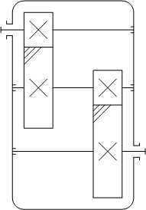

Рис. 6

Они весьма технологичны, имеют малую ширину. Допускают лёгкую и рациональную комбинацию с редукторами типов Ц, Ц3, КЦ, КЦ 2, ЧЦ.

Рекомендуемый диапазон передаточных отношений U=8…40

2.4 Разбивка общего передаточного отношения

Выбор максимальных передаточных отношений для цилиндрического редуктора с целью получения минимальных габаритных размеров выполняем по следующей рекомендации.

На быстроходной ступени



(30)



2.5 Расчёт тихоходной ступени

Рассчитываем тихоходную ступень косозубой передачи по следующим данным:

(29)

Передаточное отношение U**Т**=4,73.

Угловая скорость колеса ω**КР**=9,42 рад/с,

Время работы L=20000ч.

T**1T** – вращательный момент на шестерне тихоходной ступени, Н.м

T**1T**= T**2T**/U**T**

T**2T** – вращающий момент на тихоходной ступени



Р**2Т** – мощность , передаваемая колесом тихоходной ступени ,кВт

Р**2Т**=Р**CD.**n**p**

ω**2T**=ω**к** – угловая скорость тихоходной ступени



2.5.1 Выбор материала и термической обработки

Примем для шестерни и колеса сталь 40Х и следующий вариант термической обработки:

Шестерня – улучшения НВ=302

Колесо – улучшения НВ=269

2.5.2 Допускаемые напряжения

Допускаемые контактные напряжения при расчёте на выносливость определяем по формуле:



где S**H** – коэффициент безопасности S**H**=1,1

К**HL** коэффициент долговечности К**HL**=1

- базовый предел контактной выносливости зубьев НВ< 350 находим из выражения



МПа для колёс и шестерни



[σ**H1**]=6.74/1.1=612.73 МПа

[σ**H2**]=608/1,1=552,73 МПа

Среднее допускаемое напряжение

[σ**H**]=0,45*( [σ**H1**]+ [σ**H2**])=0,45(612,73+552,73)=524,6 МПа

Это значение не должно превышать

1,25.[σ**H2**]=1,25.552,73=663,28 МПа

663,28 МПа>524,6 Мпа

Требуемое условие выполнено

Допускаемое напряжение изгиба определяем по формуле

[σ]**F**=K**FL**[σ]**F**



K**FL** - коэффициент долговечности,



При N= 4.106, где m –показатель степени в уравнении кривой усталости m=6 для термической обработки улучшения

N**F0**=4.106 – число циклов перемены напряжения для всех сталей , соответствующих пределу выносливости. N- число циклов переменных напряжений за весь срок службы



Допускаемое напряжение изгиба , соответствующее числу циклов 4.106

Для колеса

[σ]**F02** =1,03.НВ**СР**=1,03.285=293,55 МПа

Для шестерни

[σ]**F01** =310 МПа при m<3мм

2.5.3 Межосевое расстояние

Межосевые расстояния рассчитываем по формуле:

(36)



где К**а** - безразмерный коэффициент для косозубых колёс К**а**=4300,

ϕ**ba** – коэффициент ширины венца колеса

ϕ**ba**=0,4 – принимаем в зависимости от положения колёс относительно опор при несимметричном положении.

К**HB** – коэффициент концентрации нагрузки , принимают в зависимости от коэффициента ϕ**ba**

ϕ**bd**=0,5ϕ**ba**(U**m**+1) – коэффициент ширины шестерни относительно диаметра .

ϕ**bd**=0,5.0,4.(4,7+1)=1,146

По таблице 7.7(3) К**HB**=1,05



Округляем до стандартного значения из ряда 1 a**ω**=125мм

2.5.4 Предварительные основные размеры колеса

Делительный диаметр



Ширина венца колеса

b**2m**=ϕ**ba**a**ωT**

b**2m**=0,4.125=50 мм

(36)

2.5.5 Модуль передачи



К**m** – вспомогательный коэффициент

К**m** =5,8 – для косозубой передачи



Округляя, принимаем из первого ряда m**T**=1,25 мм

2.5.6 Угол наклона и суммарное число зубьев

Минимальный угол наклона зубьев косозубых колёс



Принимаем 8

(43)



cos**βmin**=cos 8=0,9902



Суммарное число зубьев



Округляем в меньшую сторону до целого Z**Σ**=198

Определяем действительные значения



β**m**=8,11



cos β**m**=cos 8,1=0,99



tg β**m**=tg8,1=0,142



2.5.7 Число зубьев шестерни и колеса

Число зубьев шестерни



где Z**1min**=17cos**3**β для косозубых колёс



Округляя в ближайшую сторону Z**1min**=35

Число зубьев колеса

Z**2**=Z**Σ**- Z**1**

Z**2**=198-35=163

2.5.8 Фактическое передаточное число



Отклонение от заданного передаточного числа



2.5.9 Диаметры колёс

Делительные диаметры

(49)

шестерни



колеса

d**2m**=2a**ω**-d**1**

d**2m**=2.125-35,35=214,65 мм

Диаметры окружностей вершин и впадин зубьев d**f**

шестерни d**a1**=d**1**+2m

d**a1**=35,35+2.1,25=39,85 мм

d**f1m**=d**1**+2,5m

(45)

d**f1m**=35,35-2.5.1,25=32,225 мм

колеса

d**a2Т**=d**2**+2m

d**a2Т**=214,65+2.1,25=219,15 мм

d**f2m**=d**2**-2,5m

d**f2m**=214,65-2,5.1,25=211,525 мм

(43)

Ширина венца колеса

b**2T**=ϕ**bd**.d**1**=1,146.35,35=40,511 мм

Примем b**2T**=42 мм

Ширина венца шестерни

b**1**= b**2**+4=42+4=46 мм

2.5.10 Силы в зацеплении

Окружная



Радиальная



где стандартный угол α =20**0**

tgα=0,364



Осевая

F**a**=F**t** tgβ

F**aT**=2427,208. 0,142=344,66 Н

2.5.11 Проверка зубьев колёс по напряжению и по контактным напряжениям

Расчётное напряжение изгиба в зубьях колеса



Окружность вращения колеса

U=0,5.ω**2.**d**2**

U**2m**=0,5. 9,42. 0,21465=1,011 м/с

В зависимости от окружной скорости вращения колёс по таб. 2.4(3) принимаем степень точности передач 9 , определяем K**FA**=1

Коэффициент Y**B** вычисляем по формуле



Значение коэффициента K**FB** принимаем по таб. 2.5.(3), после вычисляем

ϕ**bd**=0,5.ϕ**ba**(U**T**+1)

ϕ**bd**=0,5.0,4.(4,73+1)=1.146

Значение коэффициента K**FВ** принимаем по таблице 2.5(3) K**FВ** =1,3

Значение коэффициента K**FV** для косозубых колёс при твёрдости зубьев ≤НВ350 принимают K**FV** =1,2

Коэффициент формы зуба Y**F2** принимают после вычисления Z**v2**



по таблице 2.6.(3) Y**F2**=3.61



что меньше [σ**2**]**F2**=293,55 МПа, следовательно, прочность на изгиб зубьев колёс обеспечена.

Расчётное напряжение изгиба в зубьях шестерни



где коэффициент Y**F1** находим после вычисления Z**v1**



по табл. 2.6.(3) Y**F1** =3,70



что меньше [σ]**F1**=310МПа, следовательно, прочность на изгиб зубьев шестерни обеспечена.

Проверка зубьев колёс по контактным напряжениям расчётного контактного напряжения

(54)



где K**H** – коэффициент распределения нагрузки между зубьями , для косозубых колёс K**H** =1,1, K**H** – принимают по табл. 2.3(3) K**H** =1,16, K**HV** –коэффициент динамической нагрузки, который для косозубых колёс при твёрдости зубьев ≤ НВ 350, K**HV** =1,05



что меньше [σ]**H**=655,65. 106 Па, следовательно, прочность колёс по контактным напряжениям обеспечена

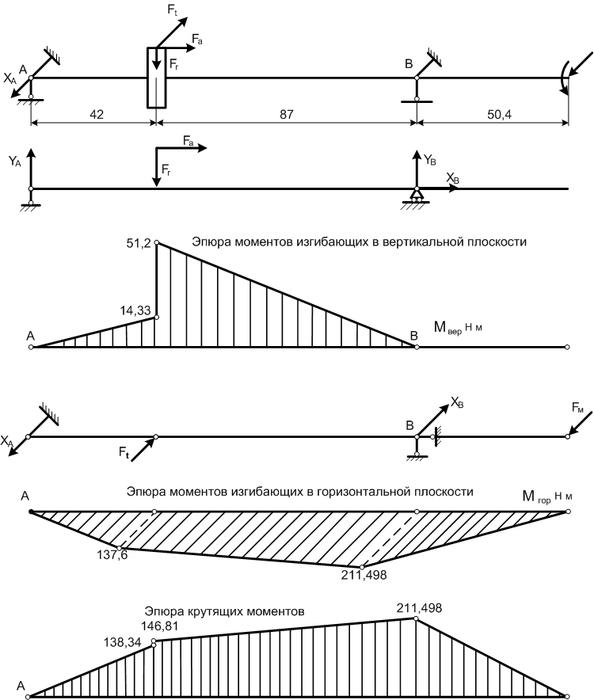

Рис.10